**Cahier des charges**

**Création site web vitrine**

**Nom de l’entreprise : Rent a bike**

**Nom du projet : Location vélo**

**Personne à contacter dans l’entreprise : Mr. Afpa**

Contraintes techniques :

Précisez vos attentes concernant les besoins connexes à ce projet que le prestataire devra fournir :

• Hébergement : OVH

• Assurer la maintenance: Oui

• Quel sera les solutions utilisées : Bootstrap 4

• Slider sur page d'accueil.

• Ajout de mode de paiement.

• Page pour présenter 2 type de vélos.

• Tarif par heure, jour, semaine ,mois.

• Tarif pour pro et particulier.

•Lieu du services : Lyon, bordeaux , lille et paris .

**Palette de couleur**

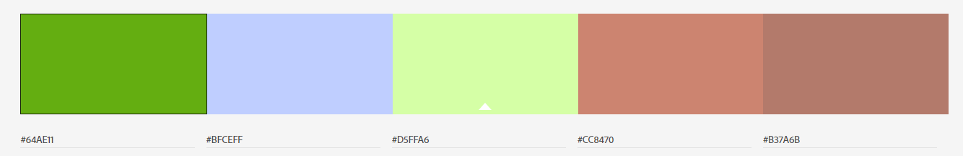

***Arborescence***

